．TripFiddle

提供景點重新排序(景點隨便加入，再按優化，顯示最佳順序)

．TimepipiGo

行程參考多人協作，導入Google Map(顯示距離 車程)

推薦景點，行程管理，編寫遊記

．LINE旅遊

地圖檢視景點&導航(點到點)、共同編輯

．TripAdviso

共同編輯，新手易上手，篩選容易

．Funliday

複製他人形成進行更改，透過照片自動產出遊記架構

離線瀏覽規劃好的路線行程表

自動計算交通時間，加上設定好停留時間後

．TripHugger

內建地圖，群聊，共享，距離計算

．旅行蹤

訂票功能，依照Google的GPS定位，找到現在身邊所有的熱門地點，複製他人形成進行更改，設定停留時間

．背包地圖

支援離線地圖與筆記，導航

．Klook

熱門景點推薦，購票功能

．MoTripper

地圖導航、景點功略、用戶評價的「有用的」旅遊小錦囊

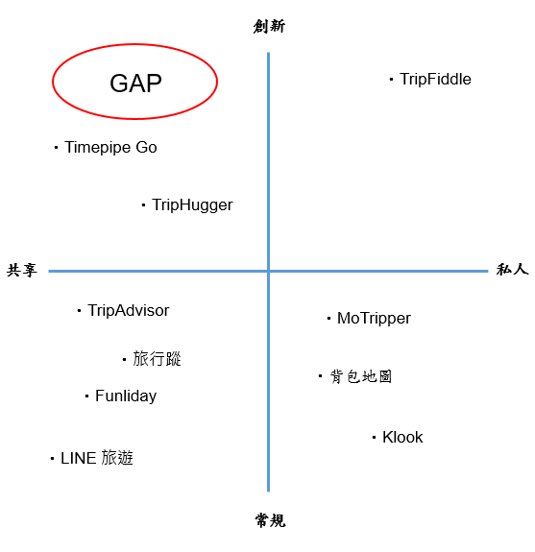這個是圖片（文字版的在下面一頁）

‧Timepipe Go

‧TripHugger

‧背包地圖

‧Funliday

‧TripFiddle

傳統：地圖導航、景點攻略、離線瀏覽

‧LINE旅遊

‧旅行蹤

‧TripAdvisor

‧Klook

‧MoTripper

**常規**

**創新**

**私人**

**共享**